Математика
Цель: развивать и активизировать у детей умственную деятельность, применяя знания при выполнении заданий, дать понятие, что семь суток составляют неделю, и каждый день имеет свое название, закреплять умение последовательно называть дни недели, определять, какой день недели сегодня, какой был вчера, какой будет завтра. Совершенствовать навыки счета в пределах 10.Ориентировка во времени. Закрепление полученных знаний.
1.Загадки про цифры.
.Проживают в умной книжке
Хитроумные братишки.
Десять их, но братья эти
Сосчитают все на свете.
(Цифры)
. С хитрым носиком сестрица
Счёт откроет …
(Единица)
. Два орешка бурундук
Положить хотел в сундук.
Только он не утерпел
И один орешек съел.
Сколько у бурундука осталось орешков?
(Один)
. Кошка в кубики играла,
Кошка кубик потеряла.
Закружилась голова…
Было три, осталось…
(Два)
. Четыре гусёнка гуляли в саду,
Один искупаться задумал в пруду,
Решил с головой он под воду нырнуть…
А сколько гусят продолжают свой путь?
(Три)
. Два мышонка грызли корку,
Два — сырок тащили в норку.
Сколько их у нас в квартире?
Два плюс два — всего …
(Четыре)
. Три синицы на кормушке.
Две синицы на кадушке.
Мы умеем прибавлять:
Всех синичек будет …
(Пять)
. Васька — ловкий рыбачок —
Ловит рыбок на крючок.
Трёх поймал он на рассвете,
Трёх поймал в вечерний час.
Три плюс три любой ответит
Сколько рыбок есть у нас?
(Шесть)
. На косу она похожа,
Но косить траву не может —
Не наточена совсем
И не косит цифра …
(Семь)
. Эта циферка с секретом.
И зимой, и жарким летом
Различишь едва-едва,
Где в ней ноги, голова.
(Восьмерка)
. Цифра шесть перевернулась,
Новой цифрой обернулась!
(Девять)
. Рано утром у реки
Распустились васильки.
Пять — на левом берегу.
Пять — на правом берегу.
Я цветочки-василёчки
Сосчитать легко смогу.
Потому что пять да пять
Будет сколько, как не знать?
(Десять)
. Скачет мячик по страницам,
Ищет он свою сестрицу.
Что имеет вид кольца —
Без начала и конца?
(Ноль)
. Лев гривастый в клетке жил,
По свободе он тужил.
Как-то лев открыл замок
И пустился наутёк.
Не догнать теперь его,
Пусто в клетке …
(Никого,
здесь можно спросить у детей, что пусто, когда чего-то нет, каким какой цифрой это обозначаем? — нолем)
2. Дни недели
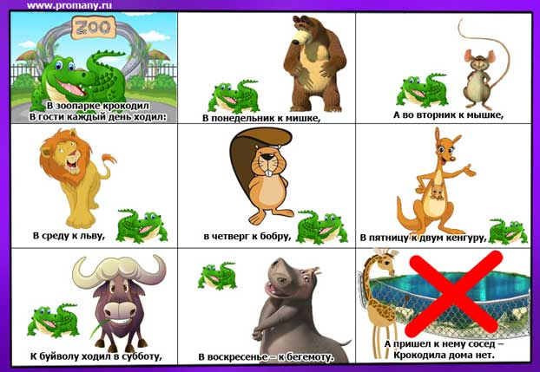
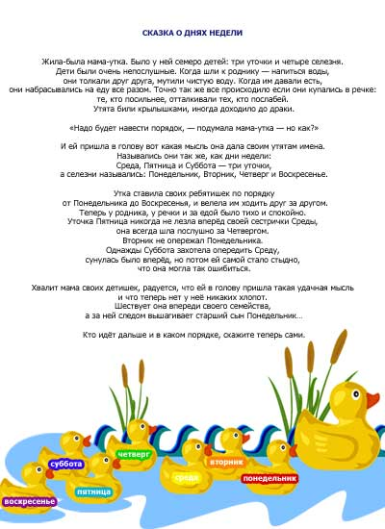

3. 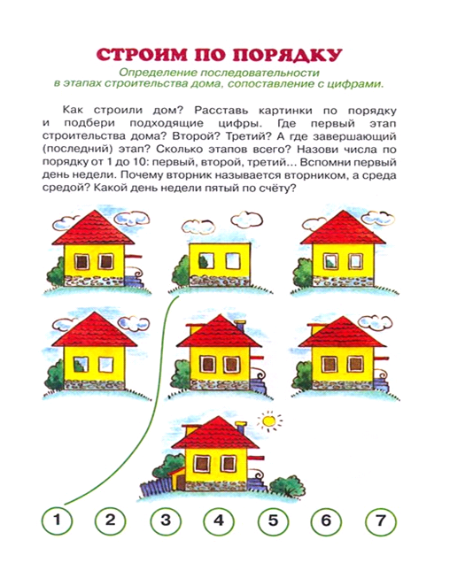

4.

